附件2

**毕业生团员转接工作指引**

1. **高校毕业生团员组织关系转接和规范管理**

**（一）已落实工作单位的高校（含高职，下同）毕业生团员**，应将团组织关系转接到**工作单位团组织**；工作单位尚未建立团组织的，应转接到工作单位所在地的**乡镇（街道）的村（社区）团组织**；特殊情况下无法确定应转入团支部的，可转接到**工作单位所在乡镇街道“流动团员团支部”**。在国（境）外工作，工作（派遣）单位在境内无常设机构的，应转接到**本人户籍所在地（家庭所在地）村（社区）团组织**。

**（二）离校前尚未落实就业去向的高校毕业生团员**，根据省教育厅、省公安厅和省人力资源和社会保障厅联合下发的《关于实行广东省普通高等学校毕业生就业择业期政策（试行）的通知》（粤教毕〔2019〕3号）精神，应将团组织关系转接到**毕业生常住地乡镇（街道）的村（社区）团组织**，特殊情况下确实无法转往常住地团组织的，可转接到**生源地乡镇（街道）的村（社区）团组织**。自2019年起，“智慧团建”系统不再设置“退回原籍”功能，未落实就业去向的毕业生团员如需将组织关系转回生源地或原籍地，应由团员本人发起转接流程或由团支部发起经团员本人确认后，将团组织关系转接到生源地（原籍地）的乡镇（街道）的村（社区）团组织；特殊情况下无法确定应转入团支部的，可转接到**乡镇街道“流动团员团支部”**。

**（三）继续升学的高校毕业生团员**，原则上应在转入新学校（学习单位）后30个自然日内，将组织关系转接到新学校（学习单位）的团组织。在转入新学校（学习单位）前，可将团组织关系暂时保留在原就读学校。

**（四）出国留学和出境学习的高校毕业生团员**，参照党组织关系管理有关规定（组通字〔2015〕33号），团员的组织关系保留在原就读的高校团组织，保持党团一致。团员离校出国前，毕业生团员应**提交保留组织关系的书面申请**，说明在境外留学（学习）地点、时间期限、境内联系人和联系方式等情况，由学校团委审批后，统一登记造册备案。团员在国（境）外期间，**线上转入学院团委建立的 “出国留学（出境学习）团员团支部”**。团员组织关系**保留在学校的期限一般不超过5年**，团组织应通过微信、电子邮件等手段，或通过学生在境内的联系人等途径，与团员保持定期联系，做好团员教育、管理和监督工作，无正当理由超过6个月不与团组织联系、不交纳团费的团员，按团章和团内有关规定予以处理。如团员在保留期限内归来，团组织应要求其报告在国（境）外学习、生活以及政治表现等各方面的情况，做好恢复参加团组织生活的各项工作。

**二、跨省跨系统转接组织关系的有关安排**

（一）团员如需将团组织关系转接到其它省（自治区、直辖市）和新疆生产建设兵团的团组织，或转接到中央和国家机关、中央金融单位、中央企业（不含团组织关系在广东的中央企业）、全国铁道系统和全国民航系统的团组织，或参加中国人民解放军、武装警察部队，或转入军事（武警）院校学习或工作的，需在“智慧团建”系统将组织关系**转接到“非共青团广东省委管辖的团组织”后**，**由学校团委开具纸质版《中国共产主义青年团团员组织关系介绍信》，**凭介绍信到接收单位团组织报到。学校团委应要求毕业生团员在新单位团组织报到后，在规定时间内**将介绍信回执寄回**，根据回执对转出团员统一登记造册备案。

（二）申请转入“非共青团广东省委管辖的团组织”的转接流程，由团省委负责终审。对转往“非共青团广东省委管辖的团组织”的转接流程，转出团支部和转出团支部上级团委务必严格核实团员的转出原因和具体去向，严把团员转出审核关，严禁弄虚作假，严禁将不符合条件的团员转接到“非共青团广东省委管辖的团组织”。

**三、毕业生团员线上转接操作指引**

（一）进入“广东共青团”公众号，点击下方“团员报到”中的“团组织关系转接”，进入个人首页。（提示：团员需要交清当月及欠交的团费才能发起转接）

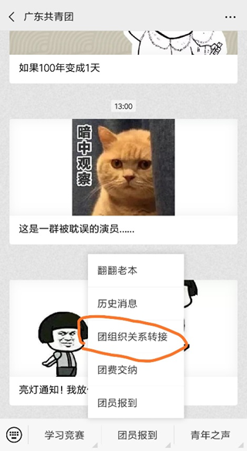

（二）进入个人首页后，点击“组织关系转接”。

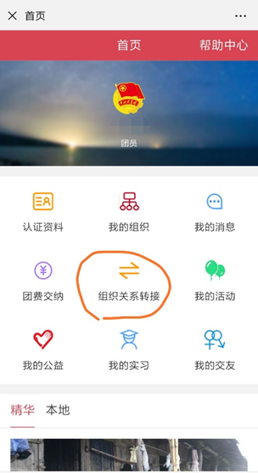

（三）根据实际情况勾选“转至广东省内的团支部”或“转至非共青团广东省委所辖的团组织”。

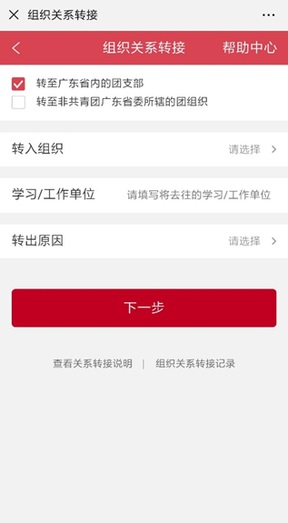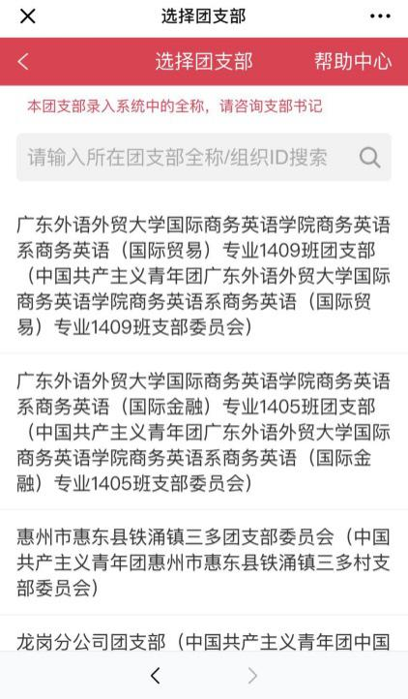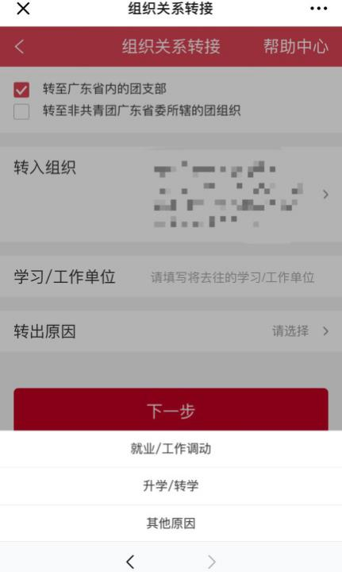

省内：选择转入团组织，完整填写学习/工作单位，选择转出原因。

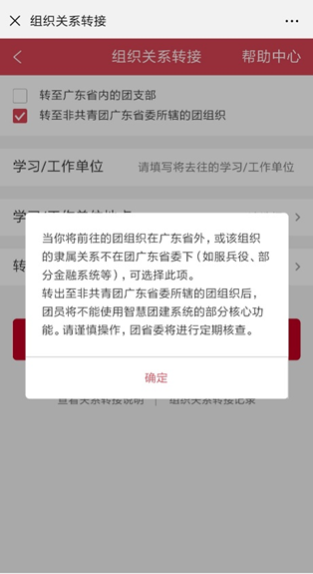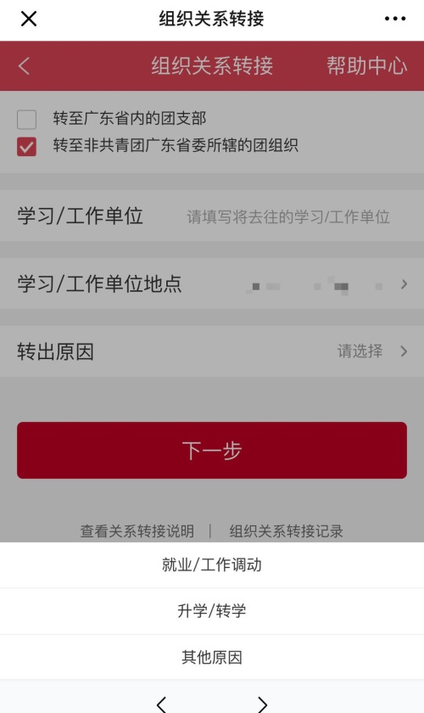

省外：完整填写学习/工作单位，选择学习/工作单位地点、转出原因。

（四）点击“下一步”，会弹出验证手机号这一步骤，输入验证码后点击“提交”即可完成组织关系转接的申请。若要更换号码，按照提示操作即可。

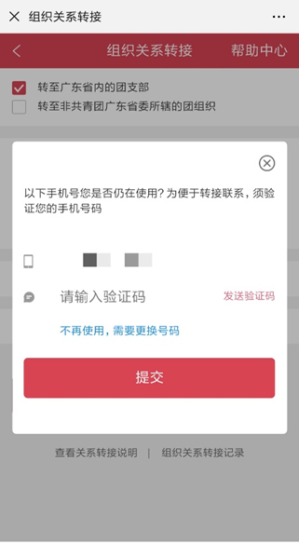

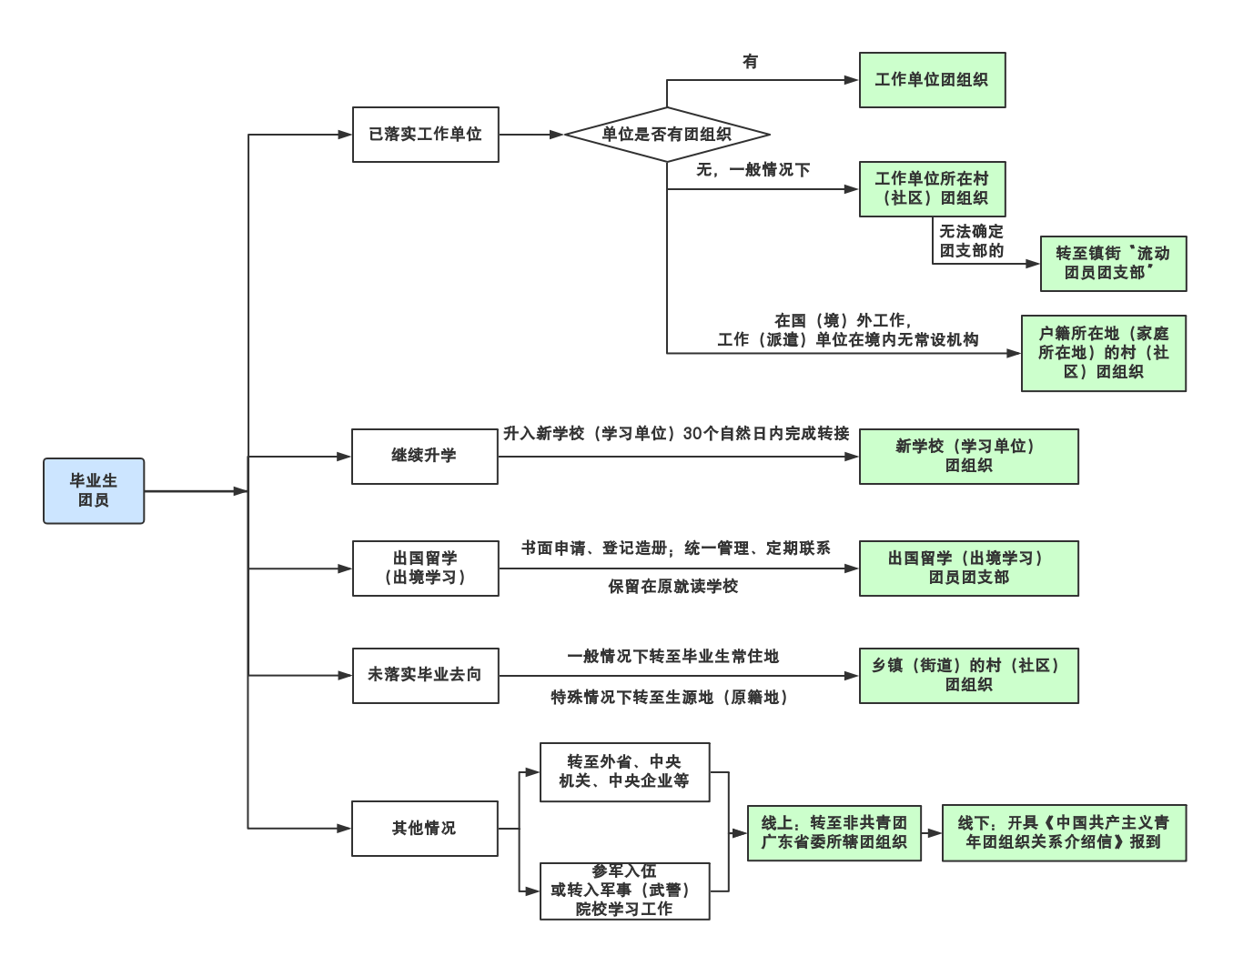毕业生团员组织关系转接工作指引